|  |  |  |  |  |
| --- | --- | --- | --- | --- |
| **NOM :** …………………………………………………………..  **Baccalauréat Professionnel**  **PRENOM :** …………………………………………………….. **AMENAGEMENT ET FINITION DU BATIMENT**  **NUMERO DU CANDIDAT :** ……………………….…………  **Session 2018**  E.2 : Epreuve d’analyse et de préparation  **U.22 : Préparation et suivi d’une mise en œuvre sur chantier**  Durée : **4 Heures - U.22** Coefficient : **2 - U.22**    **IMPORTANT : Cette Ressource Spécifique est destinée à l’épreuve E2 - U.22.**  **Dès la distribution de la RESSOURCE SPECIFIQUE, assurez - vous que A l’issue de l’épreuve E2 - U.22, après avoir complété votre identité ainsi que l’exemplaire qui vous a été remis est conforme au sommaire ci - dessus. votre numéro de candidat, vous remettrez les documents de cette RESSOURCE**  **Si ce n’est pas le cas, demandez un nouvel exemplaire aux surveillants de SPECIFIQUE repérés RS : 1 / 9 à RS : 9 / 9 aux surveillants de salle.**  **salle.** | | | | |
| **BACCALAUREAT PROFESSIONNEL AMENAGEMENT ET FINITION DU BATIMENT** | **Code : 1806-AFB T22** | **Session 2018** | **RESSOURCE SPECIFIQUE** |  |
| **EPREUVE E22 – PREPARATION ET SUIVI D’UNE MISE EN ŒUVRE SUR CHANTIER** | **Durée : 4H00** | **Coefficient : 2** | 1 sur 9 |
|  |  |  |  |  |

8 sur 9

5/9

|  |  |
| --- | --- |
| **SOMMAIRE** | |
| **Page de garde** | **R.S. 1 / 9** |
| **Vue éclatée d’un échafaudage multidirectionnel ………………………….** | **R.S. 2 / 9** |
| **Condition de fixation des points d’ancrage d’un échafaudage …………** | **R.S. 2 / 9** |
| **Fiche d’expression d’un besoin ………………………………………………** | **R.S. 3 / 9** |
| **Représentation des éléments composant un échafaudage ……………..** | **R.S. 3 / 9** |
| **Principe de montage du fabricant……… …………………………………….** | **R.S. 4 / 9** |
| **Départ de montage d’un échafaudage multidirectionnel …………………** | **R.S. 4 / 9** |
| **Fiche technique comprenant : élévation, protection et plancher………** | **R.S. 5 à 7 / 9** |
| **Bordereau des temps unitaires – coût de main d’œuvre – coût de matière d’œuvre** | **R.S. 8 / 9** |
| **Ressources quantitatives de matière d’œuvre en aménagement en plaques de plâtre** | **R.S. 8 / 9** |
| **Ressources quantitatives de matière d’œuvre en carrelage** | **R.S. 8 / 9** |
| **Réglementation, extrait D.T.U, contrôle des supports** | **R.S. 9 / 9** |

|  |  |  |  |  |  |
| --- | --- | --- | --- | --- | --- |
| **NOMENCLATURE D’UN ECHAFAUDAGE MULTIDIRECTIONNEL**  VUE ECLATEE D’UN ECHAFAUDAGE MULTIDIRECTIONNEL  Définition :  **5 Moise** : élément horizontal reliant 2 montants ou poteaux (idem lisse, longeron)  **3 Poteau** : Ensemble de montants.  **Maille** : Intervalle entre 2 poteaux successifs (parallèle à la façade)  **File :** longueur de poteau partant du sol au plus haut de l’échafaudage |  | POINTS D’ANCRAGES | | .20 m² pour une maille de 2.50 m x 2,00m  .24 m² pour une maille de 3.00 m x 2,00m  .10 à 12 m² pour écha- faudage bâché | |
| **BACCALAUREAT PROFESSIONNEL AMENAGEMENT ET FINITION DU BATIMENT** | **Code : 1806-AFB T22** | **Session 2018** | **RESSOURCE SPECIFIQUE** | |  |
| **EPREUVE E22 – PREPARATION ET SUIVI D’UNE MISE EN ŒUVRE SUR CHANTIER** | **Durée : 4H00** | **Coefficient : 2** | 2 sur 9 | |
|  |  |  |  | |  |

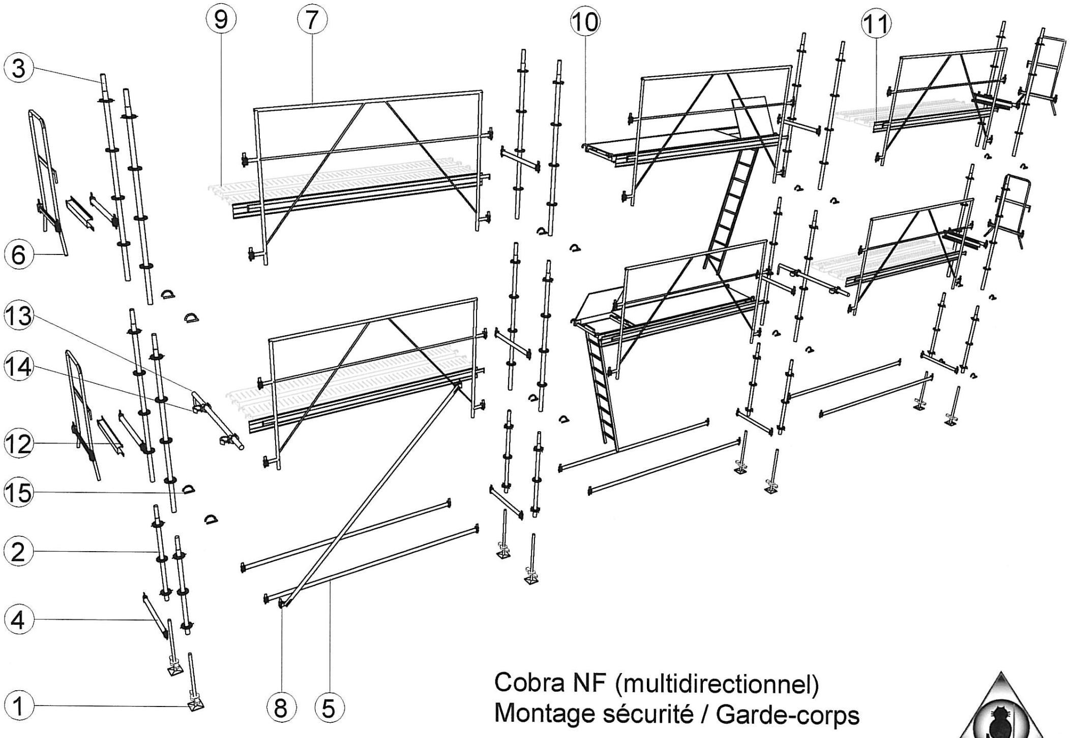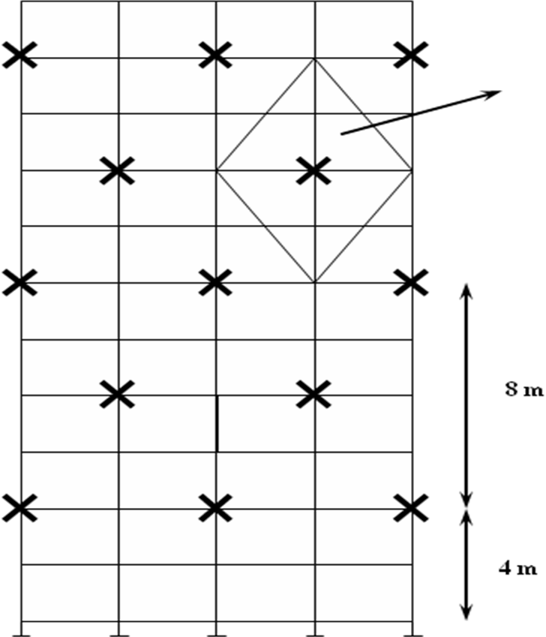

8 sur 9

5/9

|  |  |  |  |  |  |
| --- | --- | --- | --- | --- | --- |
|  | | | | | |
|  | **BACCALAUREAT PROFESSIONNEL AMENAGEMENT ET FINITION DU BATIMENT** | **Code : 1806-AFB T22** | **Session 2018** | **RESSOURCE SPECIFIQUE** |  |
| **EPREUVE E22 – PREPARATION ET SUIVI D’UNE MISE EN ŒUVRE SUR CHANTIER** | **Durée : 4H00** | **Coefficient : 2** | 3 sur 9 |

8 sur 9

5/9

|  |  |  |  |
| --- | --- | --- | --- |
| **EXPRESSION D'UN BESOIN - ANALYSE DES RIQUES** | | | |
| Lieu d'intervention | | Lycée professionnel du Bâtiment | |
| Localisation | | Bâtiment A - Façade Ouest | |
| Intérieur | Extérieur |
| Type d'échafaudage | | Multidirectionnel | |
| Type de planchers | | Acier de classe 5 (450 daN/m²) | |
| Nombre de points d'amarrage | | 7 | |
| Nombre de niveaux | | 4 | |
| Nombre de travées | | 7 x 3,00 m. | |
| Espace entre les niveaux de planchers | | 2.00 m. | |
| Largeur de l'échafaudage | | 1.00 m. | |
| Charge d'exploitation : | | A calculer | |
| Charge ponctuelle : | | A calculer | |
|  | | | |
| Contraintes particulières | | | |
| Libre passage (véhicule, piétons, équipements …) | Sans objet | | |
| Bâche | Sans objet | | |
| Appareil de levage | Sans objet | | |
| Autres : | Sans objet | | |
| Eloignement de la façade : | 0,20 m. | | |
| Liste et nature des travaux | Préparation des surfaces : brossage  Finition : application d'un revêtement plastique épais | | |
| Modification prévues en cours d'utilisation | Oui | | Non |
| Nature des sols | Sable fin (grains ≤1 mm  Pression admissible retenue 0.5 daN/cm² | | |
| Dimension des calles prévues par le fabricant | 50 x 22 x 8 cm | | |
| Prescriptions particulières | Le type de garde-corps utilisé dispense de la mise en place de barre de contreventement (diagonale)  Charge d'exploitation : 1 niveau chargé à 100% et 1 niveau chargé à 50% | | |

|  |  |  |  |  |  |  |  |
| --- | --- | --- | --- | --- | --- | --- | --- |
|  |  |  |  |  |  |  |  |

|  |  |  |  |  |  |  |  |  |  |  |  |  |  |  |  |
| --- | --- | --- | --- | --- | --- | --- | --- | --- | --- | --- | --- | --- | --- | --- | --- |
| **ÉLÉMENTS** | **VUE DE FACE** | | **VUEDEGAUCHE,DROITE** | | **VUEDEDESSUS** | | | | | | | | | | |
| **Pieds** |  | |  | |  | | | | | | | | | | |
| **Montant** |  |  |  |  |  | | | | | | | | | | |
|  | |
| **Plancherstrappe** |  | |  | |  | | | | | | | | | | |
| **Planchers** |  | |  | |  | | | | | | | | | | |
| **Moïses** |  | |  | |  | | | | | | | | | | |
| **Diagonales** |  | | *Le sens vers le haut* | | *Le sens vers le haut* | | | | | | | | | | |
| **Consoles** |  | | *Non représentée* | |  |  | | | | | | | | | |
|  |  |  |  |  |  |  |  |  |  |
| **Échelles** |  | |  | | *Uniquement échelle extérieure* | | | | | | | | | | |
| **Amarrages** |  | | *Représenté jusqu'au mur* | | *Représenté jusqu'au mur* | | | | | | | | | | |
| **Poutredefranchissement** |  | |  | |  | | | | | | | | | | |
|  | |
| **MurouFaçade** | *Non représenté* | |  | |  | | | | | | | | | | |
| **Garde-corps** |  | |  | |  | | | | | | | | | | |

|  |  |  |  |
| --- | --- | --- | --- |
|  | | | |
|  | |  | |
|  | |  | |
|  |  |
|  | |  | |
|  | |  | |
|  | |  | |
|  | |  | |
|  | |  | |
|  | |  | |
|  | |  | |
|  | |  | |
|  | |  | |
|  | | | |
|  | | | |
|  |  | | |
|  |  | | |
|  |  | | |
|  |  | | |
|  |  | | |
|  |  | | |
|  |  | |  |
|  |  | | |
|  |  | | |
|  |  | | |

|  |  |  |  |  |  |
| --- | --- | --- | --- | --- | --- |
| **PRINCIPE DE MONTAGE DU FABRICANT** | | | | | |
|  | **BACCALAUREAT PROFESSIONNEL AMENAGEMENT ET FINITION DU BATIMENT** | **Code : 1806-AFB T22** | **Session 2018** | **RESSOURCE SPECIFIQUE** |  |
| **EPREUVE E22 – PREPARATION ET SUIVI D’UNE MISE EN ŒUVRE SUR CHANTIER** | **Durée : 4H00** | **Coefficient : 2** | 4 sur 9 |

8 sur 9

5/9

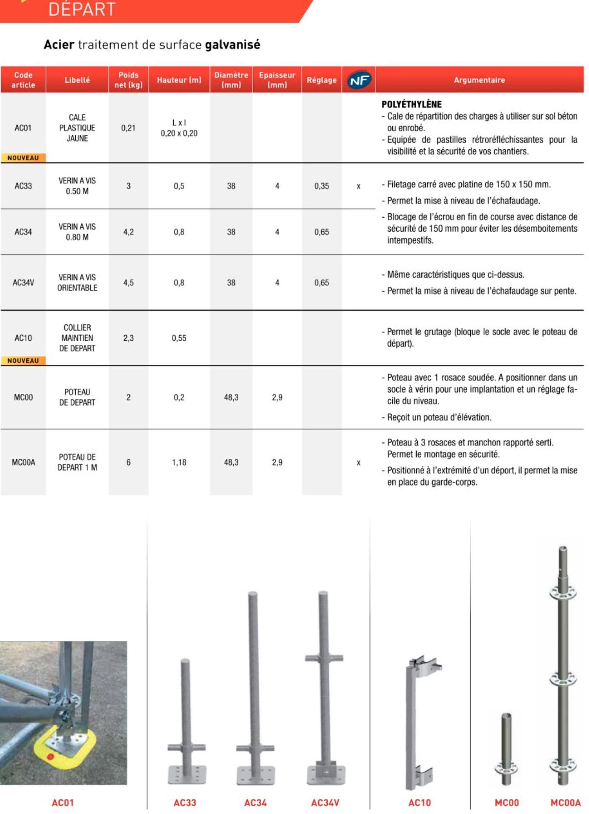

|  |  |  |  |  |  |
| --- | --- | --- | --- | --- | --- |
|  | | | | | |
|  | **BACCALAUREAT PROFESSIONNEL AMENAGEMENT ET FINITION DU BATIMENT** | **Code : 1806-AFB T22** | **Session 2018** | **RESSOURCE SPECIFIQUE** |  |
| **EPREUVE E22 – PREPARATION ET SUIVI D’UNE MISE EN ŒUVRE SUR CHANTIER** | **Durée : 4H00** | **Coefficient : 2** | 5 sur 9 |

5/9

8 sur 9

|  |  |  |  |  |  |
| --- | --- | --- | --- | --- | --- |
|  | | | | | |
|  | **BACCALAUREAT PROFESSIONNEL AMENAGEMENT ET FINITION DU BATIMENT** | **Code : 1806-AFB T22** | **Session 2018** | **RESSOURCE SPECIFIQUE** |  |
| **EPREUVE E22 – PREPARATION ET SUIVI D’UNE MISE EN ŒUVRE SUR CHANTIER** | **Durée : 4H00** | **Coefficient : 2** | 6 sur 9 |

5/9

8 sur 9

|  |  |  |  |  |  |
| --- | --- | --- | --- | --- | --- |
|  | | | | | |
|  | **BACCALAUREAT PROFESSIONNEL AMENAGEMENT ET FINITION DU BATIMENT** | **Code : 1806-AFB T22** | **Session 2018** | **RESSOURCE SPECIFIQUE** |  |
| **EPREUVE E22 – PREPARATION ET SUIVI D’UNE MISE EN ŒUVRE SUR CHANTIER** | **Durée : 4H00** | **Coefficient : 2** | 7 sur 9 |

8 sur 9

6/9

5/9

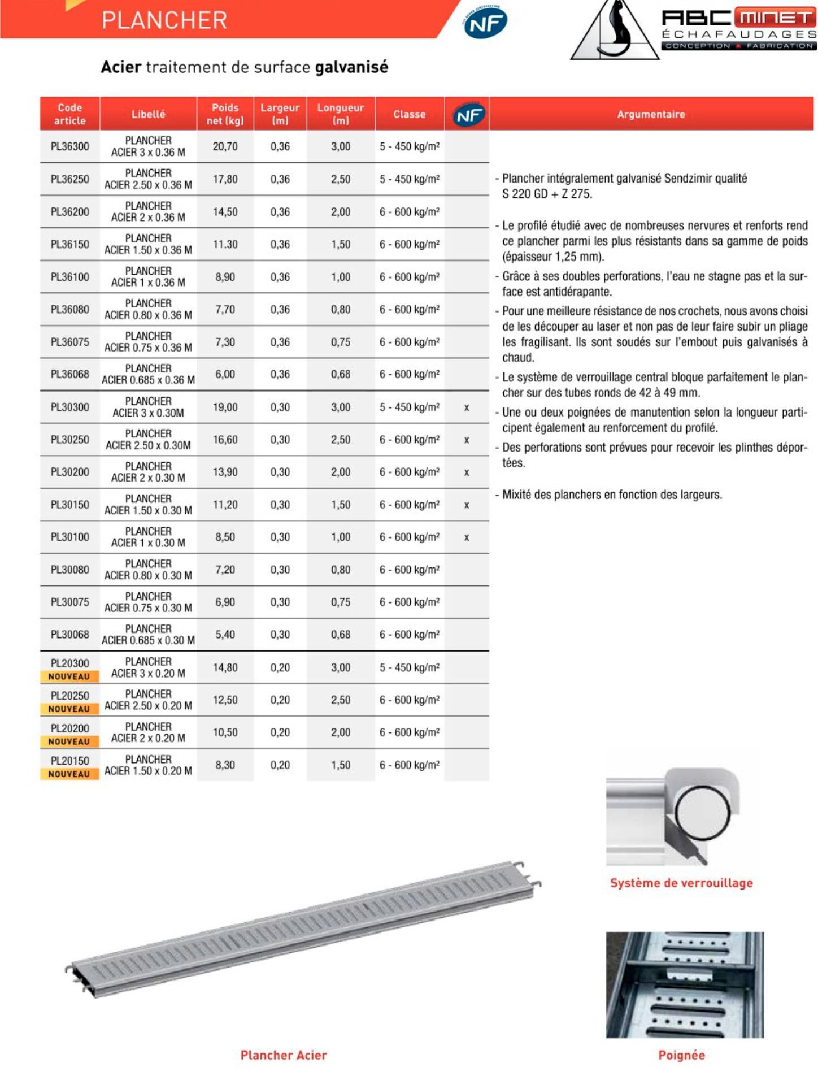

|  |  |  |  |  |  |
| --- | --- | --- | --- | --- | --- |
|  | | | | | |
|  | **BACCALAUREAT PROFESSIONNEL AMENAGEMENT ET FINITION DU BATIMENT** | **Code : 1806-AFB T22** | **Session 2018** | **RESSOURCE SPECIFIQUE** |  |
| **EPREUVE E22 – PREPARATION ET SUIVI D’UNE MISE EN ŒUVRE SUR CHANTIER** | **Durée : 4H00** | **Coefficient : 2** | **8 sur 9** |

5/9

|  |  |  |
| --- | --- | --- |
| **BORDEREAU DE TEMPS UNITAIRES** | | |
| Libellé | Unité | Temps unitaire moyen |
| Plafond avec 1 plaque ép. 12 ,5 mm | M² | 0.670 |
| Laine minérale ép. 200 mm | M² | 0.340 |
| Laine minérale ép. 100 mm | M² | 0.200 |
| Doublage ép. 10 + 100 mm | M² | 0.600 |
| Cloison ép. 100 mm, mont. simples 70, entre. 600 mm | M² | 0.780 |

|  |  |  |  |
| --- | --- | --- | --- |
| **RESSOURCES QUANTITATIVES DE MATIERE D’ŒUVRE** | | | |
| Produits | Plafond | Cloison de doublage | Cloison séparative |
| Plaques BA 13 standard | 1.05 m² |  | 2.10 m² |
| Fourrure | 2.00 m |  |  |
| Eclisse | 0.30 u |  |  |
| Rail de 70 mm |  |  | 0.90 m |
| Montant de 70 mm |  |  | 3.80 m |
| Cheville métallique | 1.80 u |  |  |
| Tige filetée | 1.80 m |  |  |
| Pivot | 1.80 u |  |  |
| Vis de 25 mm | 12 u |  | 35 |
| Vis RT 421 |  |  | 6 u |
| Enduit pour joint | 0.35 kg | 0.35 kg | 0.7 kg |
| Bande à joint | 1.6 m | 1.5 m | 3 m |
| Isolant |  |  | 1.05 m² |
| Bande renfort d’angle | 1.05 m |  |  |
| BA 10 + panneau isolant |  | 1.05 m² |  |
| Mortier colle adhésif |  | 1.80 kg | 0.10 kg |

|  |  |  |
| --- | --- | --- |
| **COÛT MAIN D’ŒUVRE** | | |
| Désignation | | Coefficient Multiplicateur |
| Taux horaire de main d’œuvre | | 25.86 €uros |
| Coefficient de frais généraux | | 1 ,46 |
| Coefficient de la marge bénéficiaire | | 1.111 |
| Coefficient de la Taxe sur la valeur ajoutée sur des travaux neufs. | | 1.196 |
|  | | |
| **Mode de calcul de votre étude de prix** | | |
| **Déboursé sec main d’œuvre** | Temps total de l’ouvrage x taux horaire de main d’œuvre | |
| **Calcul du prix de revient** | Déboursé sec x coefficient de frais généraux | |
| **Calcul du prix de vente** | Prix de revient x Marge bénéficiaire | |
| **Calcul du prix de vente TTC** | Prix de vente TTC = Prix de vente Hors Taxe x Taxe sur la valeur ajoutée | |

|  |  |  |  |  |
| --- | --- | --- | --- | --- |
| **S : surface des carreaux (cm²)** | S  50 | 50 < S ≤ 300 | 300 < S ≤ 500 | 500 < S ≤ 1100 |
| **COLLE** A SOL INTÉRIEUR  En kg/m² Type spatule | 1,5 (U3) | 3,5 kg/m² (U6) | 4,5 kg/m² (U9) | Double encollage 6 kg/m²  (U9) |
| Conditionnement | 5 – 25 kg | | | |

|  |  |  |
| --- | --- | --- |
|  | | |
|  |  |  |
|  |  |  |
|  |  |  |
|  |  |  |
|  |  |  |
|  |  |  |

|  |  |  |
| --- | --- | --- |
|  | | |
|  | |  |
|  | |  |
|  | |  |
|  | |  |
|  | |  |
|  | | |
|  | | |
|  |  | |
|  |  | |
|  |  | |
|  |  | |

|  |  |  |  |
| --- | --- | --- | --- |
|  | | | |
|  |  |  |  |
|  |  |  |  |
|  |  |  |  |
|  |  |  |  |
|  |  |  |  |
|  |  |  |  |
|  |  |  |  |
|  |  |  |  |
|  |  |  |  |
|  |  |  |  |
|  |  |  |  |
|  |  |  |  |
|  |  |  |  |
|  |  |  |  |
|  |  |  |  |
|  |  |  |  |
|  |  |  |  |

|  |  |  |  |  |  |  |
| --- | --- | --- | --- | --- | --- | --- |
|  | | | | |  |  |
| **CONSOMMATION MORTIER A JOINT DE CARRELAGE** | | | | |
| Largeur du joint en mm | Formats des carreaux en cm | | | |
| 33 x 33 | 40 x 40 | 45 x 45 | 60 x 60 |
| 3 mm | 0,3 kg | 0,3 kg | 0,35 kg | 0,2 kg |
| 5 mm | 0,5 kg | 0,4 kg | 0,4 kg | 0,3 kg |
| 8 mm | 0 ,8 kg | 0,7 kg | 0,7 kg | 0,5 kg |
|  | | | | | |

|  |  |  |  |  |
| --- | --- | --- | --- | --- |
|  |  |  |  |  |
|  |  |  |  |  |
|  |  | | | |

|  |  |  |  |  |  |
| --- | --- | --- | --- | --- | --- |
| **Extrait D.TU – Réglementation – Contrôle des supports** | | | | | |
|  | **BACCALAUREAT PROFESSIONNEL AMENAGEMENT ET FINITION DU BATIMENT** | **Code : 1806-AFB T22** | **Session 2018** | **RESSOURCE SPECIFIQUE** |  |
| **EPREUVE E22 – PREPARATION ET SUIVI D’UNE MISE EN ŒUVRE SUR CHANTIER** | **Durée : 4H00** | **Coefficient : 2** | 9 sur 9 |

5/9

8 sur 9